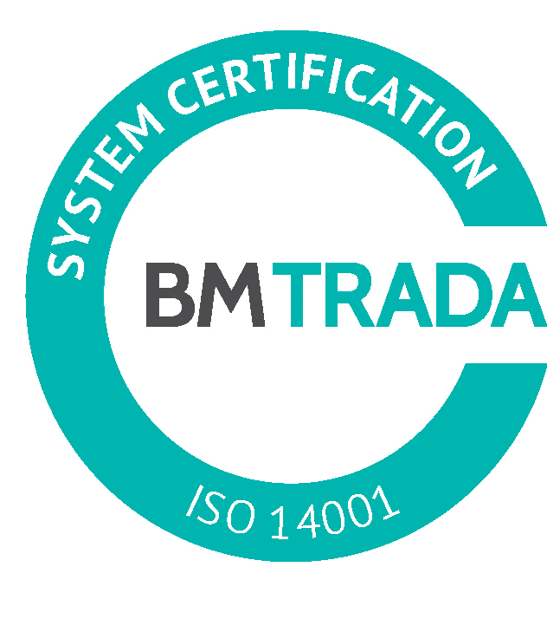
_________________________________________________________________________________________
2017.gada 9.martā Nr. DS/2017/03

Pašvaldības akciju sabiedrība „Daugavpils siltumtīkli”, reg.nr.40003948098, juridiskā adrese 18.novembra ielā 4, Daugavpils, rīkotajā iepirkumā „Pārnēsājamā relejaizsardzības stenda iegāde”, iepirkuma identifikācijas numurs-DS/2017/03, par uzvarētāju tika atzīta un līguma slēgšanas tiesības tiek piešķirtas 2017.gada 9.martā SIA „Fricom” reg.nr. 40103893881, juridiskā adrese Ķekavas novads,Baloži, Rīgas iela 47-2, LV-2112, ar līguma kopējo summu EUR 5684.00 (pieci tūkstoši seši simti astoņdesmit četri eiro 00 eiro centi) bez PVN.
Iepirkuma ietvaros tika iesniegti divi piedāvājumi, iepirkumu komisija pieņēma lēmumu atzīt par uzvarētāju SIA „Fricom” un piešķirt līguma slēgšanas tiesības. Iepirkuma uzvarētāja piedāvājums atbilst visiem iepirkuma nosacījumiem.

